第三章 初步選擇模型
本研究以腦部電腦斷層 (Computed Tomography，CT) 影像作為研究資料，利用深度學習模型進行中風影像分類。研究流程主要包含資料蒐集與整理、影像資料前處理、資料集切分、模型建立、模型訓練、模型微調 (Fine-tuning) 以及模型效能評估等步驟。
本研究使用 EfficientNetB0 作為主要分類模型，並利用 ImageNet 預訓練權重作為模型初始參數，使模型能夠利用已學習到的影像特徵，再透過本研究的 CT 影像資料進行訓練與微調，最後將影像分類為 Normal、Ischemia 及 Hemorrhagic 三種類別。
- 實驗方法
資料庫
本研究使用腦部 CT 影像作為模型輸入資料，並依照影像所代表的狀態分為三種類別，分別為 Normal、Ischemia 以及 Hemorrhagic。其中 Normal 代表正常腦部 CT 影像；Ischemia 代表缺血性中風影像；Hemorrhagic 則代表出血性中風影像。程式在讀取資料時，分別建立三種類別的資料夾路徑，再利用 Python 的檔案處理功能取得資料夾內的影像檔案，並將影像路徑及對應的分類標籤建立成 DataFrame，方便後續進行資料處理。
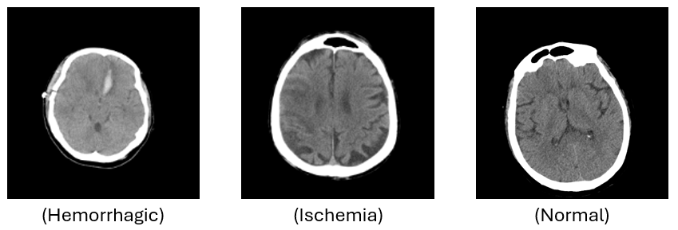
圖 x.
資料前處理
此資料集是由土耳其衛生機構 (TUSEB) 管理，是在 2021 年伊斯坦堡舉行的醫療保健人工智慧競賽範圍內編制，資料集包括 6650 個 CT 腦切片的圖像，其中無中風佔4427 張影像、缺血佔1130 張圖片、出血佔1093 張圖片。

在進行模型訓練之前，首先需要將原始 CT 影像進行整理，使資料符合深度學習模型的輸入格式。程式會先讀取三個類別資料夾中的所有影像，並建立包含 Image_path 與 Label 的 DataFrame。其中 Image_path 用來記錄影像的位置，而 Label 則用來記錄該影像所屬的分類。 此外，程式也會從每一種類別中選取部分影像進行繪製，產生 Normal、Ischemia 及 Hemorrhagic 的影像範例圖，讓研究者可以在正式訓練之前確認資料是否正確讀取。同時，程式會繪製三種類別的資料數量分布圖，以確認資料集中各類別的數量情形。
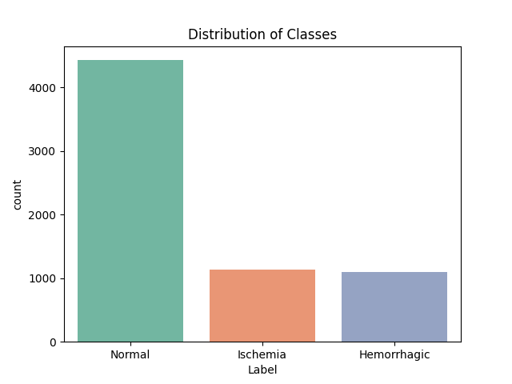
圖 x.
模型結構
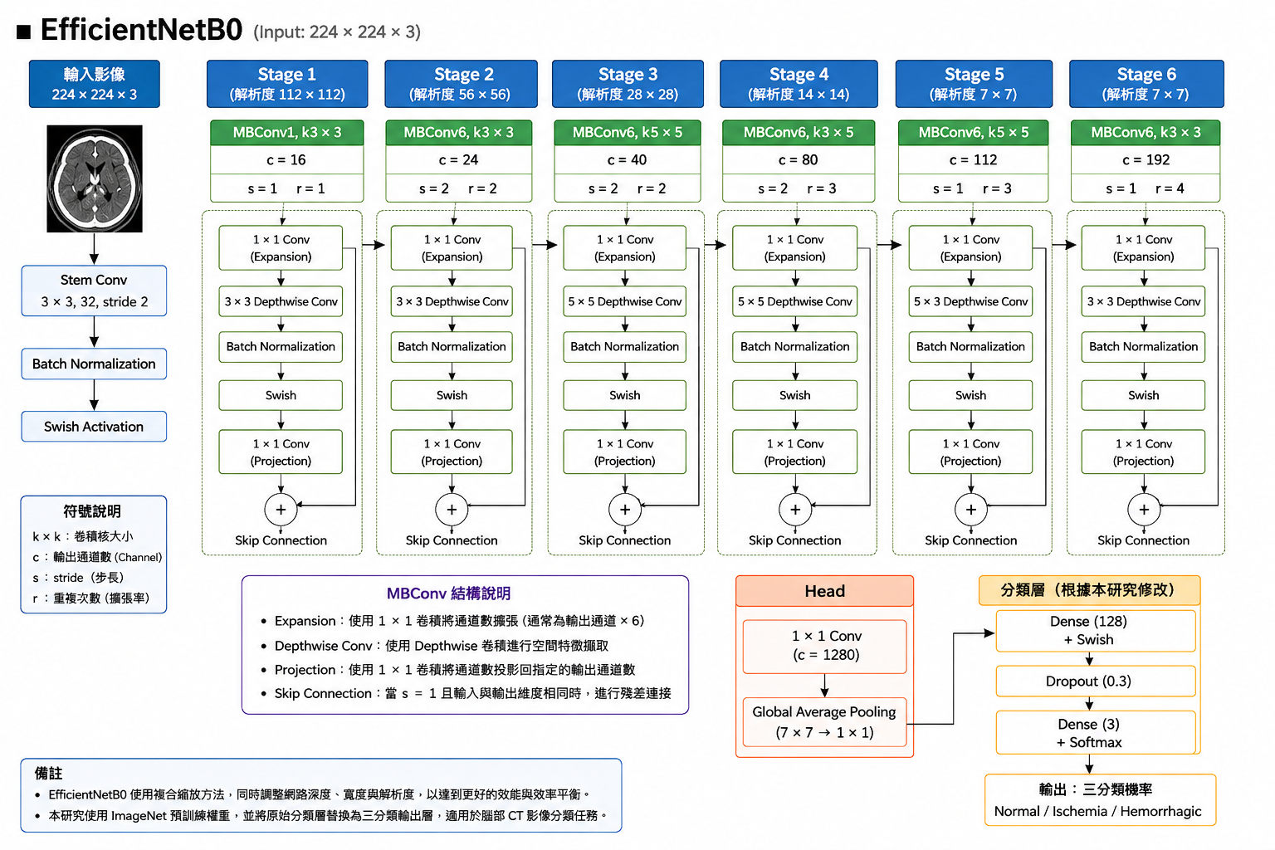
圖 x.
本研究採用 EfficientNetB0 作為腦部 CT 影像分類模型。EfficientNet 系列的核心概念是在模型深度 (Depth) 、寬度 (Width) 與輸入影像解析度 (Resolution) 之間進行適當的比例調整，以取得模型準確率與計算效率之間的平衡。相較於單純增加網路深度或通道數的方式，EfficientNet 透過複合縮放 (Compound Scaling) 同時調整上述三個方向，因此能在維持良好特徵擷取能力的情況下降低不必要的計算負擔。
本研究所使用的 EfficientNetB0 輸入影像尺寸設定為 224×224×3，其中 224×224 為影像的空間解析度，3 則代表三個影像通道。原始 CT 影像經過前處理後輸入模型，首先通過 Stem Conv 進行初步特徵擷取。程式中使用 3×3、stride = 2 的卷積層，透過步長為 2 的方式同時進行特徵提取與下採樣，降低後續運算所需的空間尺寸。接著經過 Batch Normalization 與 Swish Activation，使特徵的數值分布更加穩定，同時增加模型的非線性表達能力。
在 EfficientNetB0 的主要特徵提取部分，網路由多個 Stage 所組成。本架構圖將其整理為 Stage1 至 Stage6。不同 Stage 會逐步降低特徵圖的空間解析度，同時增加特徵通道數，使模型能夠從較低階的影像資訊逐漸學習到較高階、更具有判別能力的特徵。隨著網路向後傳遞，影像的空間尺寸會逐漸縮小，而通道數則逐步增加，因此模型能夠在降低計算量的同時保留重要的語意資訊。 EfficientNetB0 的主要基本模組為 MBConv (Mobile Inverted Bottleneck Convolution)。每個 MBConv 模組主要包含 Expansion、Depthwise Convolution、Batch Normalization、Swish Activation 以及 Projection 等步驟。首先，Expansion 使用 1×1 卷積增加輸入特徵的通道數，使模型可以在較高維度的特徵空間中進行運算；接著使用 Depthwise Convolution 針對各通道分別進行空間特徵提取，相較於一般卷積可以有效降低參數量與計算量；之後經過 Batch Normalization 與 Swish Activation 進行特徵正規化與非線性轉換。最後透過 Projection 的 1×1 卷積將通道數調整回指定大小，形成該 MBConv 模組的輸出。
此外，EfficientNetB0 也使用 Skip Connection (捷徑連接)。當輸入與輸出的空間尺寸及通道數符合條件時，模型會將原始輸入直接與 MBConv 的輸出進行相加，形成殘差式的資訊傳遞方式。這種設計可以讓原始資訊直接傳遞至後續網路，減少深層網路訓練時可能出現的梯度消失問題，同時有助於模型穩定學習。從架構圖可以看到，各個 Stage 的 MBConv 模組下方都有 Add 結構，這就是 Skip Connection 的主要表現形式。
當影像經過前面的多個 Stage 後，模型會取得具有較高層次語意的特徵圖。接著進入模型後端的 Head 部分，首先使用 1×1 卷積進一步調整特徵通道數，再透過 Global Average Pooling (GAP) 將最後的空間特徵圖由 7×7 的形式壓縮成單一特徵向量。與直接使用 Flatten 相比，Global Average Pooling 可以大幅減少後續需要處理的參數數量，因此能降低模型的複雜度。

在本研究中，原始 EfficientNetB0 的 ImageNet 分類層並未直接使用，而是在模型後端加入符合本研究需求的分類結構。Global Average Pooling 後接上一個具有 128 個神經元的 Dense Layer，並使用 Swish 作為啟動函數，接著加入 Dropout 0.3 以降低過擬合風險，最後使用具有 3 個輸出神經元的 Dense Layer，並透過 Softmax 將輸出轉換成三種類別的預測機率。三個輸出類別分別為 Normal、Ischemia 及 Hemorrhagic。這部分屬於本研究針對 EfficientNetB0 所設計的分類層，用來配合本研究的腦部 CT 三分類任務。
因此，整體模型可以簡化表示為： CT 影像 → Stem Conv → MBConv Stage 1～6 → 1×1 Conv → Global Average Pooling → Dense 128 → Dropout → Dense 3 → Softmax → 三分類結果 這個架構使 EfficientNetB0 能夠先利用前端網路擷取 CT 影像中的低階與高階特徵，再透過後端分類器將所學習到的特徵轉換成三種類別的機率，最終完成腦部 CT 影像之正常、缺血性中風與出血性中風分類。
訓練方法
資料集分割
完成資料整理後，本研究將資料分成訓練資料集、驗證資料集以及測試資料集。 程式首先將全部資料中的 20% 作為測試資料，其餘 80% 再進一步分為訓練資料與驗證資料。因此最終資料比例為：訓練資料：64% 驗證資料：16% 測試資料：20% 資料切分時使用 train_test_split()，並設定 stratify 參數，使不同資料集中的三種類別能維持相近的比例，避免因資料隨機切分而造成某一類別比例過高或過低。
影像尺寸處裡
由於 EfficientNetB0 的輸入影像尺寸設定為 224×224×3，因此本研究在資料輸入模型前，會將 CT 影像調整為 224×224 的大小。最後的 3 代表影像具有三個色彩通道。雖然 CT 影像本身主要呈現灰階資訊，但程式仍以三通道影像格式輸入 EfficientNetB0，使資料格式符合模型的輸入需求。此外，本研究設定 Batch Size 為 32，也就是模型每一次更新權重時會同時處理 32 張影像。
模型架構修改
由於原始 EfficientNetB0 是針對 ImageNet 的分類任務所建立，而本研究的目標是進行三種類別的 CT 影像分類，因此需要修改模型最後的分類部分。本研究首先取得 EfficientNetB0 的特徵提取結果，再接上 Global Average Pooling Layer，以將卷積層產生的特徵圖轉換成較精簡的特徵向量。 接著加入具有 128 個神經元的全連接層，並使用 ReLU 作為啟動函數。最後使用具有 3 個輸出的 Dense Layer，並使用 Softmax 將輸出轉換成三種類別的機率。

本研究在模型建立初期使用 ImageNet 預訓練權重，因此並不是從完全隨機的參數開始訓練。首先將 EfficientNetB0 的原始特徵提取層設定為不可訓練，使原本透過 ImageNet 所學習到的特徵暫時固定，再利用本研究的 CT 影像訓練新增的分類層。程式中先設定：base_model.trainable = False 藉此固定 EfficientNetB0 原有的參數。這種方式可以降低模型在初始訓練階段需要調整的參數數量，同時利用預訓練模型已經學習到的影像特徵。
Fine-tuning模型微調
完成初步模型建立後，本研究進一步進行 Fine-tuning。Fine-tuning 的概念是將原本固定的預訓練模型部分解凍，使模型可以根據本研究的 CT 影像資料進一步調整特徵。程式首先將 base_model.trainable = True 使 EfficientNetB0 的參數可以進行調整；接著將前 150 層設定為不可訓練，因此只有後面的部分網路會參與微調。這樣的做法可以讓模型保留較前面所學習到的通用影像特徵，同時讓較後面的特徵逐漸適應腦部 CT 影像的分類需求。
模型訓練設定
模型使用 Adam 作為最佳化器 (Optimizer)，學習率設定為：Learning Rate = 1×10 −5 並以 Accuracy 作為模型訓練過程中的主要評估指標。本研究將模型訓練設定為最多 100 個 Epoch，並使用驗證資料的 Accuracy 作為模型儲存依據。為避免最後一次訓練結果並非最佳結果，本研究使用 ModelCheckpoint 儲存訓練過程中驗證準確率最高的模型。程式設定：monitor = "val_accuracy" mode = "max" save_best_only = True 因此只有當新的 Epoch 所得到的 Validation Accuracy 優於之前的結果時，才會更新儲存的模型。最終最佳模型會儲存為： best_finetuned_model.keras
模型評估指標
訓練結果分析
模型訓練完成後，程式會將 Training Accuracy、Validation Accuracy、Training Loss 以及 Validation Loss 繪製成曲線。 透過 Accuracy 曲線可以觀察模型在訓練過程中的分類能力變化，而 Loss 曲線則可以觀察模型的誤差是否逐漸降低。將訓練資料與驗證資料的曲線放在一起比較，也可以協助判斷模型是否有過度擬合的情形。程式最後會產生：training_history.png
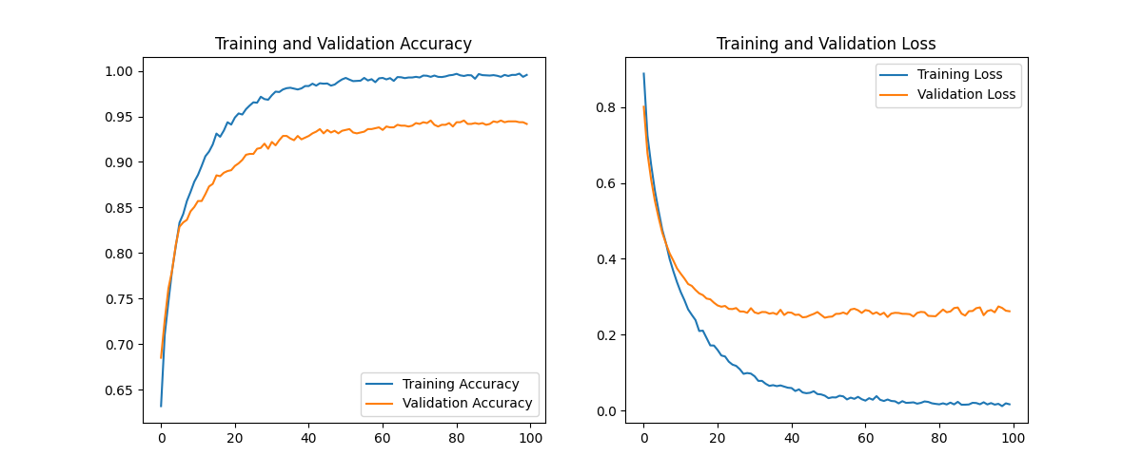
圖 x.
分類結果分析
除了整體 Accuracy 外，本研究也使用 Classification Report 分析三種類別的 Precision、Recall 及 F1-score。 模型會先取得每張 CT 影像的三類別預測機率，再利用機率最高的類別作為模型最終預測結果。接著將預測結果與實際標籤進行比較，以計算各項分類指標。 這樣可以進一步了解模型對 Normal、Ischemia 及 Hemorrhagic 三種類別的個別辨識能力，而不是只看整體 Accuracy。
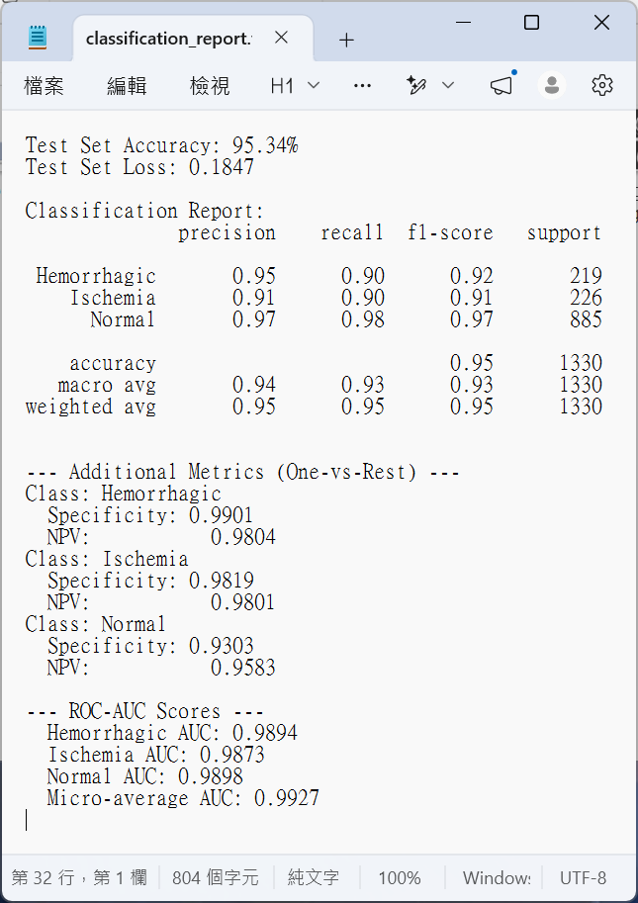
圖 x.
$$Precision=\frac{TP}{TP+FP}$$
$$Recall=\frac{TP}{TP+FN}$$
$$F1=2×\frac{Precision×Recall}{Precision+Recall}$$

混淆矩陣
本研究另外使用混淆矩陣 (Confusion Matrix) 分析模型的分類結果。混淆矩陣可以將「實際類別」與「模型預測類別」進行交叉比較，因此可以清楚了解模型在哪些類別之間容易發生誤判。例如，如果實際為 Ischemia 的 CT 影像經常被模型預測成 Hemorrhagic，便可以從混淆矩陣中直接觀察到。程式會將混淆矩陣以熱圖方式呈現，並儲存為：confusion_matrix.png
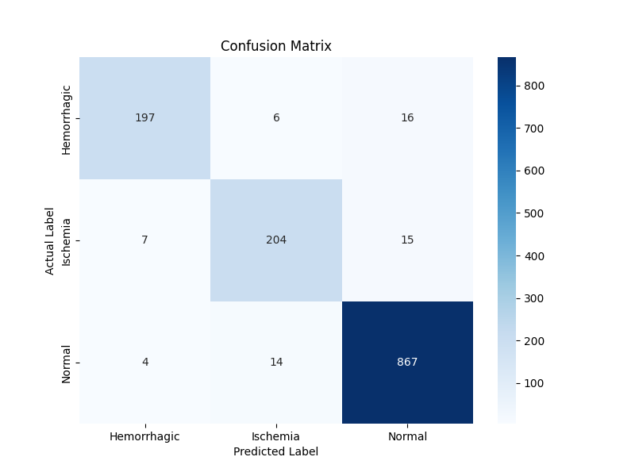
圖 x.
其他評估指標
為了更加完整地評估 EfficientNetB0 的分類能力，本研究除了 Accuracy、Precision、Recall 與 F1-score 外，也進一步計算 Specificity、NPV 以及 ROC-AUC 等指標。其中 Specificity 用於評估模型排除其他類別的能力；NPV 則用於分析模型預測為陰性結果時的可靠程度。ROC-AUC 則透過不同分類閾值下的模型表現，評估模型對不同類別的區分能力。因此，本研究不僅觀察模型「答對多少」，也進一步分析模型在不同分類情況下的表現。
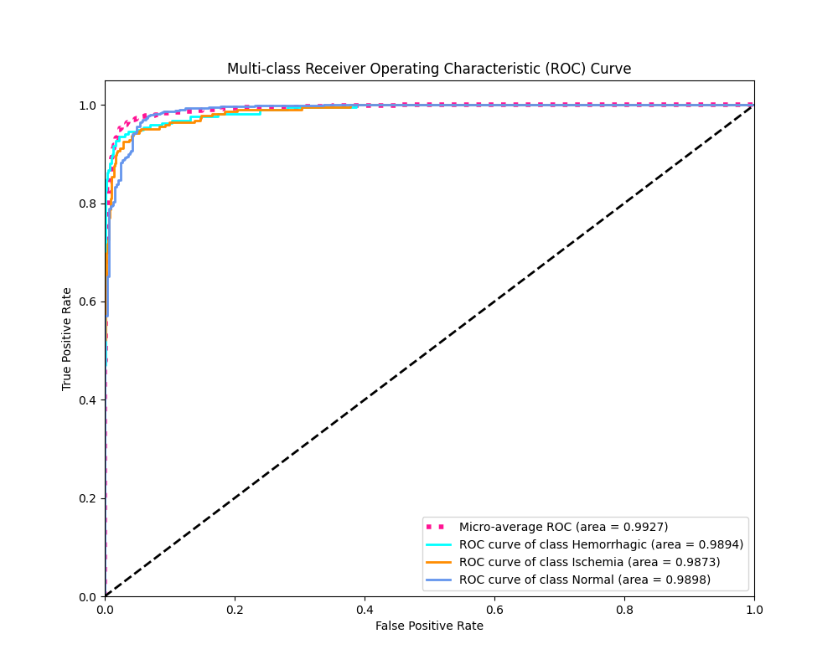
圖 x.
$$Specificity=\frac{TN}{TN+FP}$$
$$NPV=\frac{TN}{TN+FN}$$

